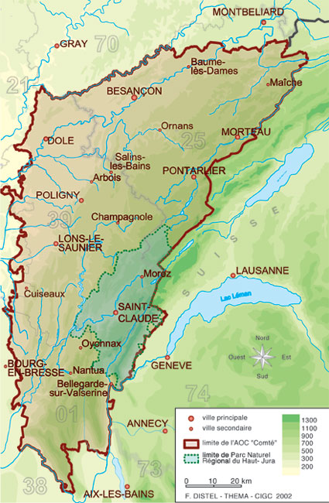
L’élevage laitier sur le massif jurassien
Document 1 Zone AOC Comté
http://www.ethnographiques.org/2003/Dumain
Document 2
L'agriculture jurassienne, très marquée par ses terroirs et ses produits (vins, fromages en particulier) n'échappe pas à la tendance générale de l'agriculture sur le territoire, à savoir une diminution des exploitations et des exploitants.
Les exploitations laitières représentent 48% des exploitations professionnelles (environ 2000).
Mais depuis l'année 2000 leur nombre baisse ( - 15%).12% sont spécialisées en vignes. C'est le seul secteur qui gagne des exploitations (+1%).
La politique européenne (notamment la libéralisation des marchés), mais aussi l'organisation de chaque filière rendent les exploitations agricoles très dépendantes et sensibles aux fluctuations des marchés. Deux exceptions : la viticulture dont la quasi totalité des producteurs pratiquent la vente directe, et la filière lait AOC, qui par son mode d'organisation et sa gestion, assure jusqu'à présent une certaine stabilité économique aux producteurs.
http://www.franche-comte.chambagri.fr/lagriculture-et-la-foret/lagriculture-et-la-foret-dans-le-jura.html
Doc 4
Dans la famille Mamet, il y a le père, François, agriculteur, le fils, Henri, agriculteur et fromager, formé à l'ENILbio (École nationale des industries laitières et biotechnologies), ainsi que la mère et la fille, Alphonsine et Reine, toutes deux agricultrices.
Installés ensemble en GAEC (Groupement agricole d'exploitation en commun) depuis 5 ans, ils ont créé le premier (et le seul) Mont d'Or fermier.
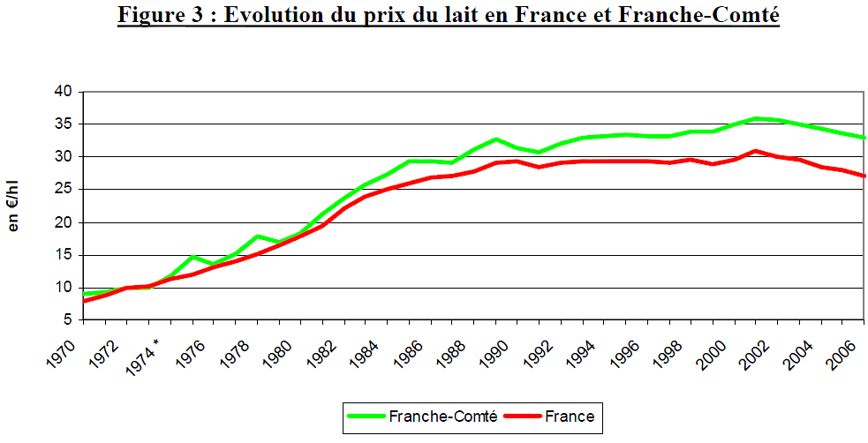
Sur les 400 000 litres de lait produits annuellement, le Gaec transforme 50 000 litres en Mont d'Or et livre le reste à la fruitière des Fins-Suchaux, une des dernières fruitières encore à la coulée et qui fabrique du Comté et du Morbier.
La fabrication de Mont d'Or est exigeante, fortement contrôlée : par mois, c'est une journée de fabrication qui sert à payer les analyses ! Les Mont d'Or sont vendus sur place, à la ferme, et envoyés aux crémiers de France et d'ailleurs...
http://www.comte.com/le-comte-1er-fromage-aop-de-france-3-aop-pour-la-famille-mamet,38,0,265,1,1.html

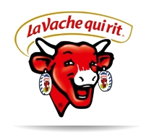

Document 7
« L'AOC est facteur de richesse économique et d'aménagement de l'espace tant pour le monde agricole que pour les entreprises de transformation qui créent l'emploi. L'AOC contribue, par les paysages qu'elle entretient, à construire un territoire accueillant et diversifié », signalait le président du conseil général du Jura, Gérard Bailly, au cours d'un discours sur l'Année des AOC dans le Jura, en 2005. Un discours toujours d'actualité. […]
Les fromageries deviennent pluriactives, se transforment en centres d’activité. Il n’y a plus seulement la production de fromage, mais aussi l’animation d’une boutique, l’accueil touristique, à la fromagerie et dans les fermes, un lien direct ou indirect avec une porcherie. De fait, une fromagerie représente souvent des dizaines d’emplois et des centaines d’hectares de terres agricoles qui ne sont pas laissés à la déprise. Emplois et espaces sont liés. Le Comté ne représente pas seulement des emplois mais aussi des espaces préservés qui continuent à modeler les paysages.
http://www.comte.com/le-comte-1er-fromage-aop-de-france-le-comte-l-emploi-et-l-espace-rural,4,0,172,1,1.html


- Quelles sont les caractéristiques de l’agriculture du massif jurassien (espace, production…) ? (doc 1 et 2)
- De quoi les exploitations agricoles jurassiennes sont-elles dépendantes ? (doc 2 et 3)
- De quelle(s) manière(s) l’élevage laitier s’est-il adapté pour pouvoir survivre ? (tous les documents)
- Pourquoi le maintien de l’agriculture en zone de montagne est-il important ? (doc 7)

